ORG.0002.7.2022.KK
Mława, dnia 08 września 2022 r.
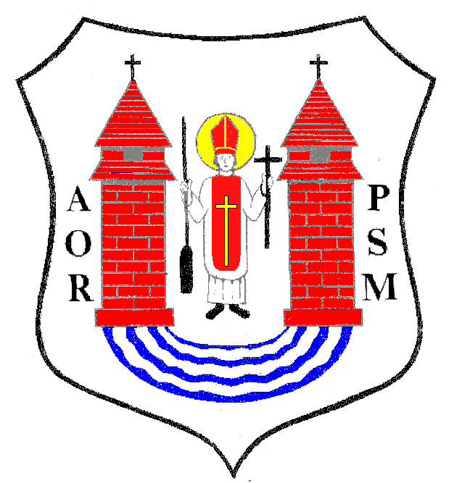
Na podstawie art. 20 ust. 1 ustawy z dnia 8 marca 1990 r. o samorządzie gminnym
(Dz. U. z 2022 r. poz. 559 z póź.zm)

z w o ł u j ę
XLII SESJĘ RADY MIASTA MŁAWA

która odbędzie się w dniu 20 września 2022 r. (wtorek) o godz. 15:00
w sali Miejskiego Domu Kultury w Mławie przy ul. Stary Rynek 13
z następującym porządkiem posiedzenia:
- Otwarcie obrad.
- Stwierdzenie prawomocności obrad.
- Wybór Sekretarza Obrad.
- Uwagi do porządku Obrad.
- Przyjęcie protokołu z XLI sesji Rady Miasta odbytej w dniu 28 czerwca 2022 r.
- Wręczenie medali zasłużonych dla Miasta Mława – miastom partnerskim.
- Informacja o przebiegu wykonania budżetu Miasta Mława za I półrocze 2022 r.
- Podjęcie uchwały w sprawie zmiany Wieloletniej Prognozy Finansowej Miasta Mława.
- Podjęcie uchwały w sprawie zmiany uchwały budżetowej na 2022 r.
- Podjęcie uchwały w sprawie udzielenia poręczenia długoterminowego kredytu dla Przedsiębiorstwa Energetyki Cieplnej w Mławie Sp. z o.o.
- Podjęcie uchwały w sprawie miejscowego planu zagospodarowania przestrzennego „Osiedle Młodych” część I.
- Podjęcie uchwały w sprawie przystąpienia do sporządzenia miejscowego planu zagospodarowania przestrzennego „Grzybowa”.
- Podjęcie uchwały w sprawie nabycia nieruchomości (ul. Błękitna).
- Podjęcie uchwały w sprawie nabycia nieruchomości (ul. Podborna).
- Podjęcie uchwały w sprawie nabycia nieruchomości (ul. LOK).
- Podjęcie uchwały w sprawie sprzedaży nieruchomości komunalnej (ul. 3 Maja).
- Podjęcie uchwały w sprawie sprzedaży nieruchomości komunalnej (ul. 3 Maja).
- Podjęcie uchwały w sprawie sprzedaży nieruchomości komunalnej (ul. Płocka).
- Podjęcie uchwały w sprawie sprzedaży nieruchomości komunalnej (ul. Studzieniec).
- Podjęcie uchwały w sprawie obciążenia nieruchomości.
- Podjęcie uchwały w sprawie nadania nazwy ulicy (Piotra Jankowskiego).
- Podjęcie uchwały w sprawie nadania nazwy ulicy (Jabłoni).
- Podjęcie uchwały w sprawie utraty mocy uchwały.
- Podjęcie uchwały w sprawie podjęcia współpracy partnerskiej między Miastem Mława a francuskim Miastem Franconville.
- Podjęcie uchwały zmieniającej uchwałę w sprawie uchwalenia Regulaminu określającego wysokość stawek i szczegółowe zasady przyznawania dodatków, szczegółowy sposób obliczania wynagrodzenia za godziny ponadwymiarowe i godziny doraźnych zastępstw oraz wysokość nagród nauczycieli przedszkoli i szkół prowadzonych przez Miasto Mława.
- Podjęcie uchwały w sprawie uchwalenia Regulaminu utrzymania czystości i porządku
na terenie Miasta Mława.
- Podjęcie uchwały w sprawie szczegółowego sposobu i zakresu świadczenia usług
w zakresie odbierania odpadów komunalnych od właścicieli nieruchomości z terenu Miasta Mława i zagospodarowania tych odpadów w zamian za uiszczoną przez właściciela nieruchomości opłatę za gospodarowanie odpadami komunalnymi.
- Podjęcie uchwały zmieniającej uchwałę w sprawie wyboru metody ustalenia opłaty
za gospodarowanie odpadami komunalnymi i stawek opłat.
- Podjęcie uchwały w sprawie wzoru deklaracji o wysokości opłaty za gospodarowanie odpadami komunalnymi składanej przez właściciela nieruchomości
- Podjęcie uchwały w sprawie określenia terminu, częstotliwości i trybu uiszczania opłaty za gospodarowanie odpadami komunalnymi.
- Podjęcie uchwały w sprawie petycji dotyczącej podwyższenia limitów zezwoleń na sprzedaż napojów alkoholowych przeznaczonych do spożycia poza miejscem sprzedaży.
- Informacja Przewodniczącego Komisji Rewizyjnej dotycząca prywatyzacji Zakładu Usług Komunalnych „USKOM” Sp. z o.o.
- Sprawozdanie z wykonania uchwał Rady Miasta podjętych na sesji w dniu
28 czerwca 2022 r.
- Informacja Burmistrza Miasta Mława z działalności za okres między sesjami.
- Interpelacje, wolne wnioski i zapytania.
- Zamknięcie obrad sesji Rady Miasta.
Przewodniczący Rady Miasta
Lech Prejs

